

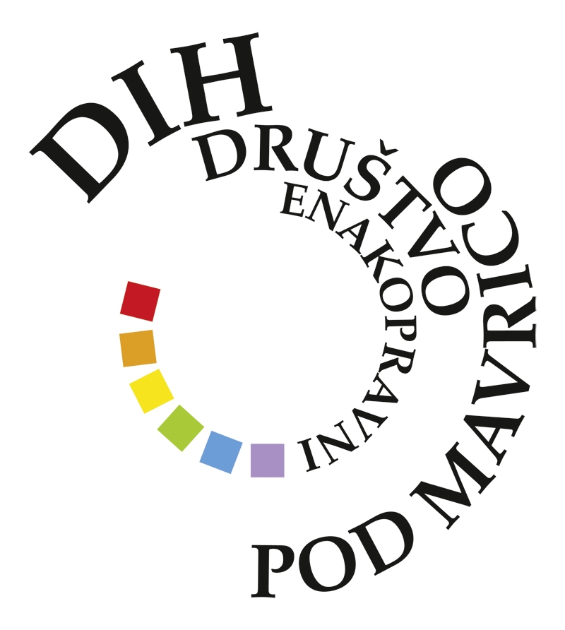

DRUŠTVO INFORMACIJSKI CENTER LEGEBITRA
DIC Legebitra, www.legebitra.si

SPOROČILO ZA MEDIJE
zaključno sporočilo projekta ODZIV NA HIV

Tudi po izteku projekta ODZIV NA HIV (v okviru Norveškega finančnega mehanizma) se program testiranja na hiv v skupnosti s 1. 9. 2016 v Sloveniji nadaljuje

Ljubljana, 31. avgust 2016
Na današnji zaključni novinarski konferenci projekta ODZIV NA HIV je Miha Lobnik iz Društva Legebitra, ki je nosilec projekta, predstavil dosežene rezultate in se zahvalil Ministrstvu za zdravje, ki je omogočilo sredstva, s katerimi se lahko testiranje na hiv in druge spolno prenosljive bolezni kljub zaključku projekta do konca leta še naprej izvaja v prostorih Legebitre, klubih ter regijskih središčih. Dr. Janez Tomažič iz Klinike za infekcijske bolezni in vročinska stanja UKC Ljubljana pa je predstavil podatek, da je letos do sedaj že 50 novo odkritih oseb, ki živijo s hivom.

Miha Lobnik iz Društva informacijski center Legebitra je izpostavil, da je bil to projekt, ki omogoča testiranja na hiv in druge spolno prenosljive okužbe (SPO) izven zdravstvenih institucij za moške, ki imajo spolne odnose z moškimi (MSM). Projekt prinaša sistem preventivnega dela na terenu, vzpostavlja celosten sistem podpore in svetovanja za osebe, ki živijo s hivom, razvija raziskovanje na področju hiva in SPO ter omogoča izobraževanje zdravstvenih delavcev, študentov in skupnostnih delavcev. Partnerji v projektu so poleg slovenskih nevladnih organizacij tudi Klinika za infekcijske bolezni in vročinska stanja Ljubljana, Inštitut za mikrobiologijo in imunologijo ter Norveška nevladna organizacija Helseutvalget for bedre homohelse (Gay and lesbian health Norway). V Sloveniji je še vedno prisotna stigma glede življenja s hivom, ki za ljudi, ki s hivom, živijo predstavlja veliko socialno breme.

Miha Lobnik je predstavil domačo stran projekta www.odzivnahiv.si. Razvoj testiranja v skupnosti in regijah je velik izziv za nevladne organizacije, vendar pa daje zelo dobre rezultate. Opravili so 971 testov na hiv med populacijo MSM, od tega jih je bilo 13 reaktivnih in 10 vključenih v zdravstveni sistem (linkage to care). Med testiranimi je bil visok delež gonoreje (ki globalno postaja čedalje bolj odporna na antibiotike), visok delež sifilisa in hepatitisa B ter pojav hepatitisa C. Po diagnozi uporabnikom nudijo psiho-socialno podporo: Buddy program (vrstniška podpora) in skupine za samopomoč. Kontaktna številka za program svetovanja in podpore Buddy je 030 478 578.

Eden od ključnih načinov promocije testiranja je širjenje informacije o testiranju od ust do ust, pri tem pa uporabljajo tudi novo spletno platformo www.kajisces.si, kjer se nahajajo tudi informacije za medicinsko osebje. Lobnik je izpostavil tudi raziskovalni vidik projekta (antropološka in terenska raziskava) ter bilateralno sodelovanje z norveškimi partnerji, kjer so se seznanili z »walk in clinic«, kjer obstaja možnost brezplačnega testiranja brez napotnice osebnega zdravnika za vse. Vse dejavnosti projekta se torej navezujejo na zmanjšanje oziroma preprečevanje prenosa hiva in lajšanje psihosocialnih stisk oseb, ki živijo s hivom.

Pred tem so členi ekipe predstavili celovito informacijsko kampanjo ODZIV NA HIV in informativne brošure: »Izvedel si, da imaš hiv. Kako naprej?«, »Tveganja za spolni prenos hiva in testiranje.«, »PEP – obstajajo zdravila, ki lahko preprečijo okužbo s hivom, potem ko je virus že vstopil v telo.« in »Kemseks – seks, droge in tveganja.«

Prof. dr. Janez Tomažič iz Klinike za infekcijske bolezni in vročinska stanja UKC Ljubljana je poudaril potrebo po delovanju za zaustavitev epidemije hiva, ki se je pokazala v letošnjem letu s 50 novoodkritimi primeri. Opozoril je, da je potrebno vse sile usmeriti v preventivo, kjer pa je čim več testiranja najbolj ključna in uspešna oblika. Poudaril je, da je za preventivo še vedno najboljši pristop – »test and treat« - in da je zelo pomembno odkrivanje hiva v čim bolj zgodnji fazi. Prof. dr. Tomažič je kot možen izhod v sili omenil tudi PeP (Post-exposure Prophylaxis) – zdravljenje z različnimi zdravili v roku 72 ur po okužbi.

V okviru projekta so zato uvedli tudi nov HIV SOS TELEFON na katerem je 24 ur na dan omogočeno anonimno in zaupno svetovanje za vse, ki imajo v zvezi s tem stiske in dileme: 070 36 16 96.

Projekt ODZIV NA HIV je podprt s sredstvi Norveškega finančnega mehanizma. Nosilec projekta je Društvo informacijski center Legebitra, partnerji v projektu pa so: Društvo ŠKUC – sekcija Magnus, Društvo DIH – Enakopravni pod mavrico, Inštitut za mikrobiologijo in imunologijo Medicinske fakultete Univerze v Ljubljani, Klinika za infekcijske bolezni in vročinska stanja UKC Ljubljana in Helseutvalget for bedre homohelse (Gay and lesbian health Norway).

# # #

Več informacij:
Natalija Pavlin
031 30 45 69
natalija.pavlin@legebitra.si

